
Basın Bülteni
bkz.
Banu K. Zeytinoğlu İletişim
Hande HARMANDALI
handeh@bkziletisim.com
0 541 281 12 26

AYRINTI YAYINLARI’NDA
ŞUBAT 2025!

Ayrıntı Yayınları, Şubat 2025’te okurlarına edebiyat ağırlıklı altı kitaplık bir seçki sundu. Hasan Sever’in bozkır insanlarının hikâyesini anlattığı romanı Çocukluğun Gölgesi’nin ikinci cildi Ayaz ve Çığ; Erhan Bilgin’in korku ve dehşetin tuzakları arasında kaybolan gerçeklerin izini süren romanı Kayıp Mühendis ile çok sevilen İngiliz yazar David Lodge’un Türkçede ilk kez yayımlanan eğlenceli ve dokunaklı romanı Sessiz Cümle şubat ayında edebiyatseverlerle buluştu. Ayrıntı Yayınları ayrıca, Ori Schwarz’ın sosyolojinin temel kuramlarını dijital dünyanın dinamikleriyle harmanladığı Dijital Toplumun Sosyolojik Teorisi’ni; Gregory J. Gbur’un fiziğin temel prensiplerine eğlenceli ve anlaşılır bir dille ışık tutan Düşen Kedigiller ve Temel Fizik adlı kitabını ve Todd May’in hem dünyayla hem de birbirimizle bağ kurmanın felsefesini ele alan Özen: Olduğumuz Kişi Üzerine Düşünceler adlı çalışmalarını yayımladı. Ayrıntı Yayınları’nın tüm kitapları, raflarda ve internet satış sitelerinde!

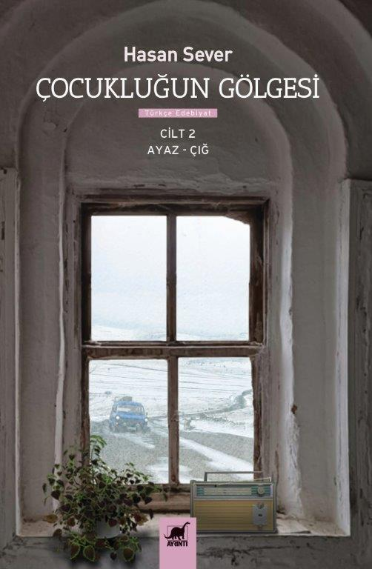
Çocukluğun Gölgesi – İkinci Cilt: Ayaz ve Çığ
Yazar: Hasan Sever
Türkçe Edebiyat

Bozkırda diyar diyar dolaşan bir derviş ve çırağı, geçmişten aldıkları kültürel emaneti sözün büyüsüyle yeni bir zamana taşımaktadırlar. Bugünden yarının düşünü kuran gençler ise yaklaşmakta olan çığın telaşındadırlar. Çağ değişmektedir. Dün ve yarın aynı gedikte buluşmuş, dünün inadının üstüne geleceğin gölgesi düşmeye başlamıştır.

“İdrak ettiğim başka bir şey de hayatın her yerde ve her şart altında mucize yaratmaya devam ettiğidir. Bir gün bu satırları okuduğunda mutsuz ve umutsuz olduğumu düşünecek olursan bil ki evet mutsuzum ama kesinlikle umutsuz değilim!”

Bozkışın hükmü ayaza, çığa geçmiştir. Belki iyi zamanlar değildi belki de zamanın talihsiz tarafında duruyorlardı ama yine de umut ve umutsuzluk baş başa yol alıyordu.

Çocukluğun Gölgesi, Ayaz ve Çığ tabletlerinden oluşan ikinci cildiyle sözü ve sesi kurmaya devam ediyor.

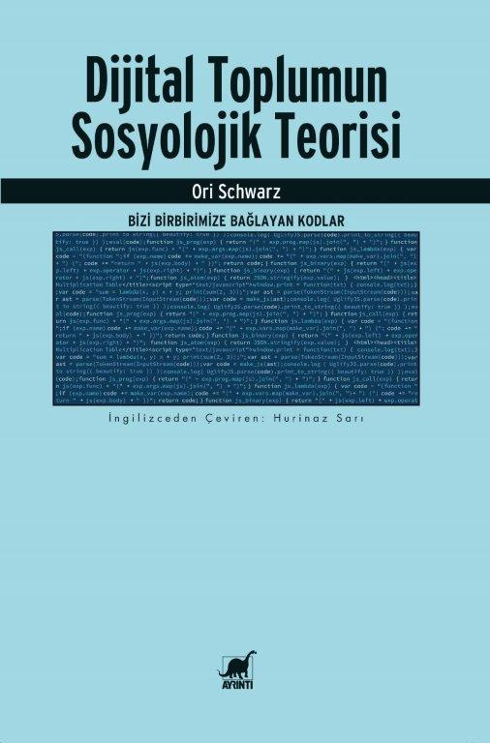
Dijital Toplumun Sosyolojik Teorisi: Bizi Birbirimize Bağlayan Kodlar
Yazar: Ori Schwarz / Çevirmen: Hurinaz Sarı
İnceleme

Ori Schwarz, kendisinden evvelki sosyoloji teorilerini ve tartışmalarını bir ders kitabının basite indirgenmiş kabalaştırmalarından sıyrılarak, konuları derinlemesine ele alırken, titizlikle ördüğü teorisini son derece sarih bir şekilde ortaya koyuyor. Toplum, iktidar, benlik, kapitalist çalışma ve iş gibi sosyolojinin kadim kavramlarını sorunsallaştıran Schwarz, kapitalizmin 70’lerde emekle mücadelesinde girdiği krize yanıt olarak şirketlerin ve devletlerin yön verdiği dijitalleşme sürecinin sosyolojinin temel taşlarında zorunlu olarak kavramsal değişikliklere kapı araladığına işaret ediyor. Schwarz, 70’lerdeki sınıfların öneminin kalmadığı veya işçi sınıfının dönüştürücü gücünü yitirdiği yönündeki sanayi sonrası “enformasyon toplumu” teorilerinin başlıca iddialarından biri olan “çalışmanın son bulacağı” efsanesini ampirik örneklerle çürütürken, artık “tüketirken” ve hatta “haz alırken” bile üretimin bir parçası haline gelişimizi tartışıyor.

“Örgütsüz” kapitalizm teorilerinin temel iddialarından biri olan sermayenin yerini teknokratların ve menajerlerin alacağı bir elitler yönetiminin de gerçekliği yansıtmadığını hatırlatıyor. Aksine, iletişim teknolojilerindeki gelişmeler, çalışma zaman-uzamı ile boş zaman-uzamı arasındaki ayrımı geçersiz kılacak ölçüde kapitalist üretim lehine yeniden düzenlemiştir. Yaşam alanlarımıza hükmeden algoritmaların “duvarlarla çevrili toplum”, “etkileşimci toplum” tanımlarının da izahını güçleştirmektedir. Yazar ayrıca Bourdieu’dan devraldığı sosyal sermaye kavramını dijitalleşen ve nesneleştirilen yaşamlarımıza ne kadar içsel olduğunu örneklerle anlatmaktadır. Yaygınlık kazanmış sosyal sermayenin hem şirketlerin hem de yaşam alanlarımızın kaçınılmaz kurucusuna dönüştüğünden hareketle, Goffman’ın “benliği sunumu”, Bauman’ın “akışkan toplumu”, Castells’in “ağ toplumu” kavramsallaştırmalarını yeniden mercek altına alan Schwarz, ayrıca Latour’un Aktör Ağ Teorisini masaya yatırmaktadır. Toplumsal ve kişisel belleklerimiz dahil tüm verilerimiz artık nesneleşirken, bağlantısal belleğin şekillenişinde canlı emeğin sermayenin bir bileşeni oluşuna tanık oluruz. Sözleşmenin yerini sözleşmesiz bir iktidar pratiği devralmıştır. Nitekim, algoritmik iktidar Weberci bürokratik iktidar kavramını sorgulanır hale getirmiştir. Peki, bu duvarsız fabrika toplumunda her yerde gözetlenen ve denetlenen bizler için çıkış yolu yok mudur? Schwarz tam da bu noktada, “aşağıdan gözetim”, “sabotaj” gibi direniş yöntemlerinin halihazırdaki etkinliğine dikkat çekerken, kavramsal dağarcığımıza önemli katkılar sunmaktadır.

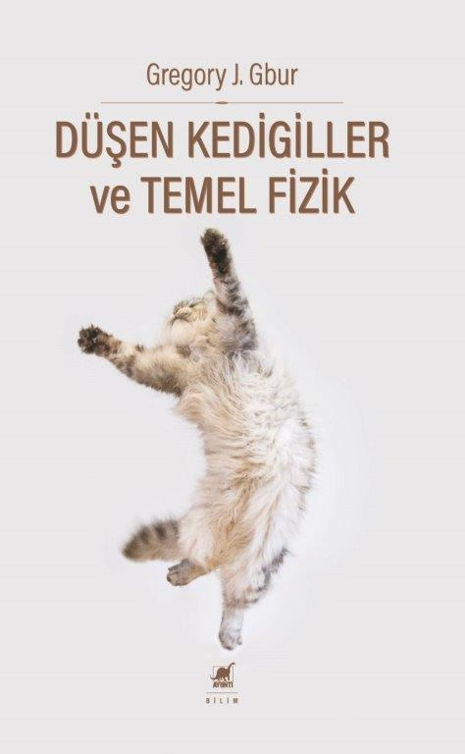
Düşen Kedigiller ve Temel Fizik
Yazar: Gregory J. Gbur / Çevirmen: Ahmet Aybars Çağlayan
Bilim

Düşen kedilerin nasıl ayakları üstüne indikleri [veya diğer bir deyişle, nasıl dört ayak üstüne düştükleri] uzun bir süredir insanların merakını uyandırmıştır. Fizikçi ve kedi velisi Gregory Gbur, neşeli ve göz alıcı bir geçmişteki kedi doğrultma refleksini anlama girişimlerinin nasıl matematik, jeofizik, nörobilim ve insanlı uzay araştırmalarındaki bilmecelerle ilgili içgörüler sağladığını mercek altına almaktadır.

Sonuç, kedi dönüşü, kedi ters dönüşü ve kedi burulması diye bilinen akrobatik performansın sırrını bilimsel tartışma aracılığıyla gün ışığına çıkarmak amacıyla fizik, fizyoloji, fotoğrafçılık ve robotiğin bir ucundan bir ucuna merak uyandırıcı bir şekilde alınan yoldur. Okurlar meselenin nasıl çözüldüğünü öğrenirler ama aynı zamanda en ince ayrıntıların hâlâ ateşli tartışmalara yol açtığını keşfederler. Başka kedi davranışlarında olduğu gibi, eşeledikçe daha çok sürpriz ortaya çıkar.

Bu kitap, Charlotte’taki Kuzey Carolina Üniversitesi profesörlerinden Gregory Gbur’un kaleme aldığı, onun genel okura hitap eden ilk bilimsel eseridir. Optik, bilim tarihi ve korku romanlarına duyduğu ilginin tamamı bu kitapta boy göstermektedir. Gregory Gbur, en çok (Robert E. Howard’ın kısa öyküsünden mülhem) Skulls in the Stars [Yıldızlardaki Kafatasları] adlı ödüllü web sitesinin blog yazarı olarak bilinir. Genç bir erkek çocuğunun dondurma yapmaya girişip sıcak suyun soğuk sudan daha hızlı donduğunu keşfetmesi gibi, en iyi çevrimiçi çalışmalar bu kitapta konuk olarak sahne alır.

Özünde kitap bilimin, çok defa dolambaçlı ve bir alandan diğerine beklenmedik uygulamalarıyla, gerçekten meydana geliş şekline övgüdür. Düşen bir kediyi incelemek kadar sıradan bir şeyin bilimin sınırlarını öteleyip bilim dallarının bir başından bir başına yararlı keşiflere yol açabileceğinin ispatıdır.

(Georgia Teknoloji Enstitüsü Profesörü, 2015 Ig Nobel Ödülü sahibi) David L. Hu, American Journal of Physics, Cilt 88, Sayı 6, Haziran 2020

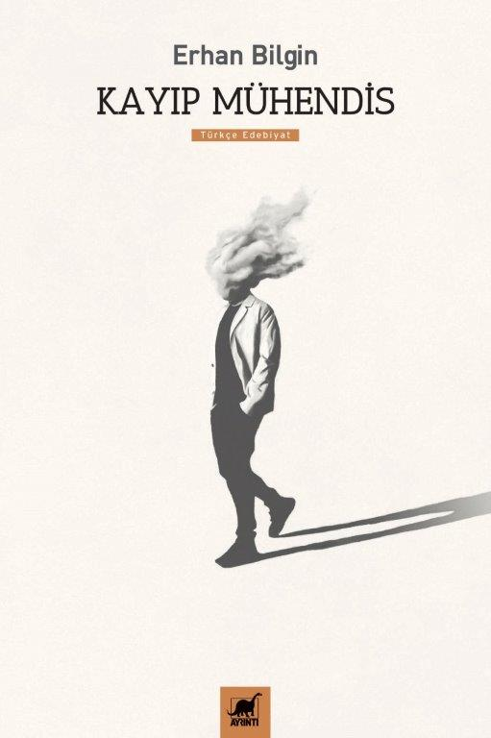
Kayıp Mühendis
Yazar: Erhan Bilgin
Türkçe Edebiyat

Devletin bürokratik çarkı, yamuk yumuktur, kirlidir paslıdır. Ama hayati konularda, telaşsız fakat acımasızca ve hızla döner. Sadece meydan okuyanları, yumruk sallayanları değil, kendi yuvasındaki sakıncalı unsurları da merhametsizce ezer. Pislik içindeki fenalıklarının sayılıp dökülmemesi için kurbanlarını çoğu kez gizli operasyonlarının karanlığında ölü veya diri bir kenara fırlatarak topluma bir tür kayıtsız kalınız çağrısı yapar.

İnsan hakkı ve kanun düzeni çiğnenmiştir. Adalet duygusu incinmiştir. Hatta bürokratik işleyiş hiyerarşisi bile bozulmuştur. Rejimin meşruiyeti zedelenmiştir. Ama adı konulmamış çağrıyla, insanlara korku ve geride durma duygusu bulaştırılmıştır. Çarkın irili veya ufaklı ve önemli ya da önemsiz dişlilerinden oluşan resmi görevliler de çağrıyı iliklerinde hissetmektedir.

Türk Hükümeti, 2003 yılında Irak savaşına dolaysız biçimde katılmaya razı edilmiştir. Fakat savaşa ortak olmayı resmileştirecek Tezkerenin Meclis’te onaylanması, yükselen barış mücadelesinin etkisiyle tehlikededir.

Bürokrasi, türlü yollarla milletvekillerini ikna etmeye çabalarken, Meclisin bilgisayar mühendislerinden Adem aniden kaybolur. Cesedi çok geçmeden bulunur. Ama olayın üstü koyu bir karanlığın sessizliğiyle örtülmüştür.

Avukat İzzet, Meclis’te kayıp mühendisin izini sürmeye başlar. Attığı her adımda, bürokratik çarkın örümcek ağı gibi sıkı sıkıya ördüğü ve şiddetle bezenmiş tuzaklarıyla karşılaşacaktır.

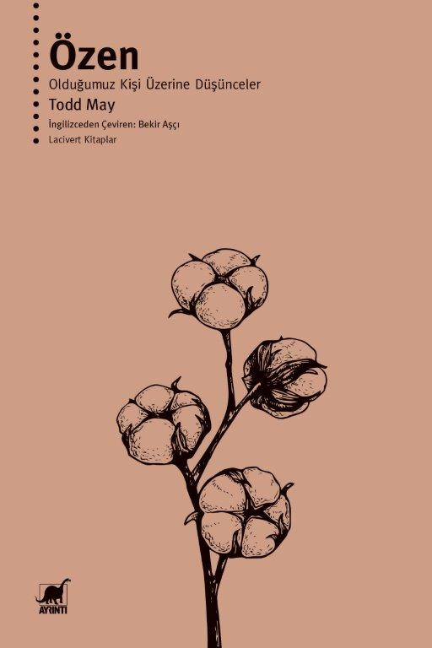
Özen: Olduğumuz Kişi Üzerine Düşünceler
Yazar: Todd May / Çevirmen: Bekir Aşçı
Lacivert Kitaplar

Özen varoluşumuzun önemli veçhelerinden biridir. Özen olmaksızın kendimizle, başkalarıyla ve dünyayla aramızdaki ilişki ziyadesiyle rastlantısal hale gelir ve bir amaçtan yoksun kalırdı; önümüze çıkan her faaliyete yüzeysel bir şekilde bağlardık kendimizi. Özen bizi dünyaya ve birbirimize bağlar. Fakat sıra özenin ne olduğunu sormaya geldiğinde cevaplanması zor felsefi sorulardan biriyle karşı karşıya kalırız. Todd May, bu zorlu soruyu düşünebilmek için gereken tüm desteği sağlıyor ve araştırmayı kolaylaştırdığı kadar keyifli de bir hale getiriyor.

Özenin ne olduğuna ve insan yaşamındaki ehemmiyetine dair kapsamlı açıklama ve örneklerle birlikte konuyu düşünmeye başlamak bir yana, May’in bilgece müdahaleleri ve üslubu sayesinde özen hakkındaki tartışmaya dahil olmak ve felsefe yapmayı deneyimlemek işten bile değil.

Özen ile ahlak/etik arasındaki; özen ile politika, özen ile yaşam karşısındaki incinebilirliğimiz ve insani olmayan çevre arasındaki ilişkileri düşünmek aynı zamanda kendimizle kuracağımız özenli bir ilişkinin de başlangıç noktası olacaktır. Dahası kendimiz ile dünyanın geri kalanı arasındaki ilişki ancak özen temelinde kurulduğunda gelecekle ilişkimiz de umut barındırabilecektir.

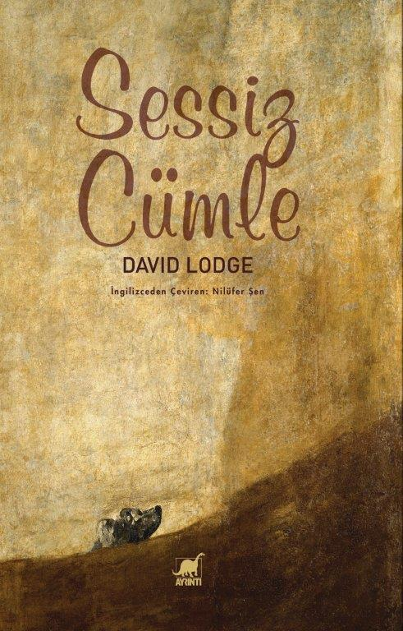
Sessiz Cümle
Yazar: David Lodge / Çevirmen: Nilüfer Şen
Edebiyat

The Washington Post’un ifadesiyle “her sayfasında eğlenceli, şık ya da dâhiyane bir şeyler bulabileceğiniz, bütün gün okuyabileceğiniz yazarlardan biri” olan David Lodge, Atlantik’in her iki yakasında da övgü toplamıştır. Lodge’un, on dördüncü kurmaca eseri olan Sessiz Cümle, esprili, özgün ve sürükleyici...

Sağırlık komiktir ama körlük trajiktir. Örneğin Oedipus’u ele alalım: Diyelim ki gözlerini oymak yerine kulak zarını patlattı. Aslında daha mantıklı olurdu, çünkü geçmişine dair o korkunç gerçeği kulaklarıyla öğrenmişti, ama bu aynı katartik etkiye sahip olmazdı. Belki acıma duygusu uyandırabilirdi ama dehşet uyandırmazdı.

Sessiz Cümle tam bir David Lodge klasiği; bir insanın sağırlık ve ölümle, yaşlanma ve ölümlülükle, insan hayatının komedisi ve trajedisiyle yüzleşme çabasının komik ve dokunaklı bir anlatımı.

Bilgi için: ayrintiyayingrubu.com
instagram.com/ayrintiyayinlari
twitter.com/AYRINTIYAYINEVI
facebook.com/ayrintiyayinevi

